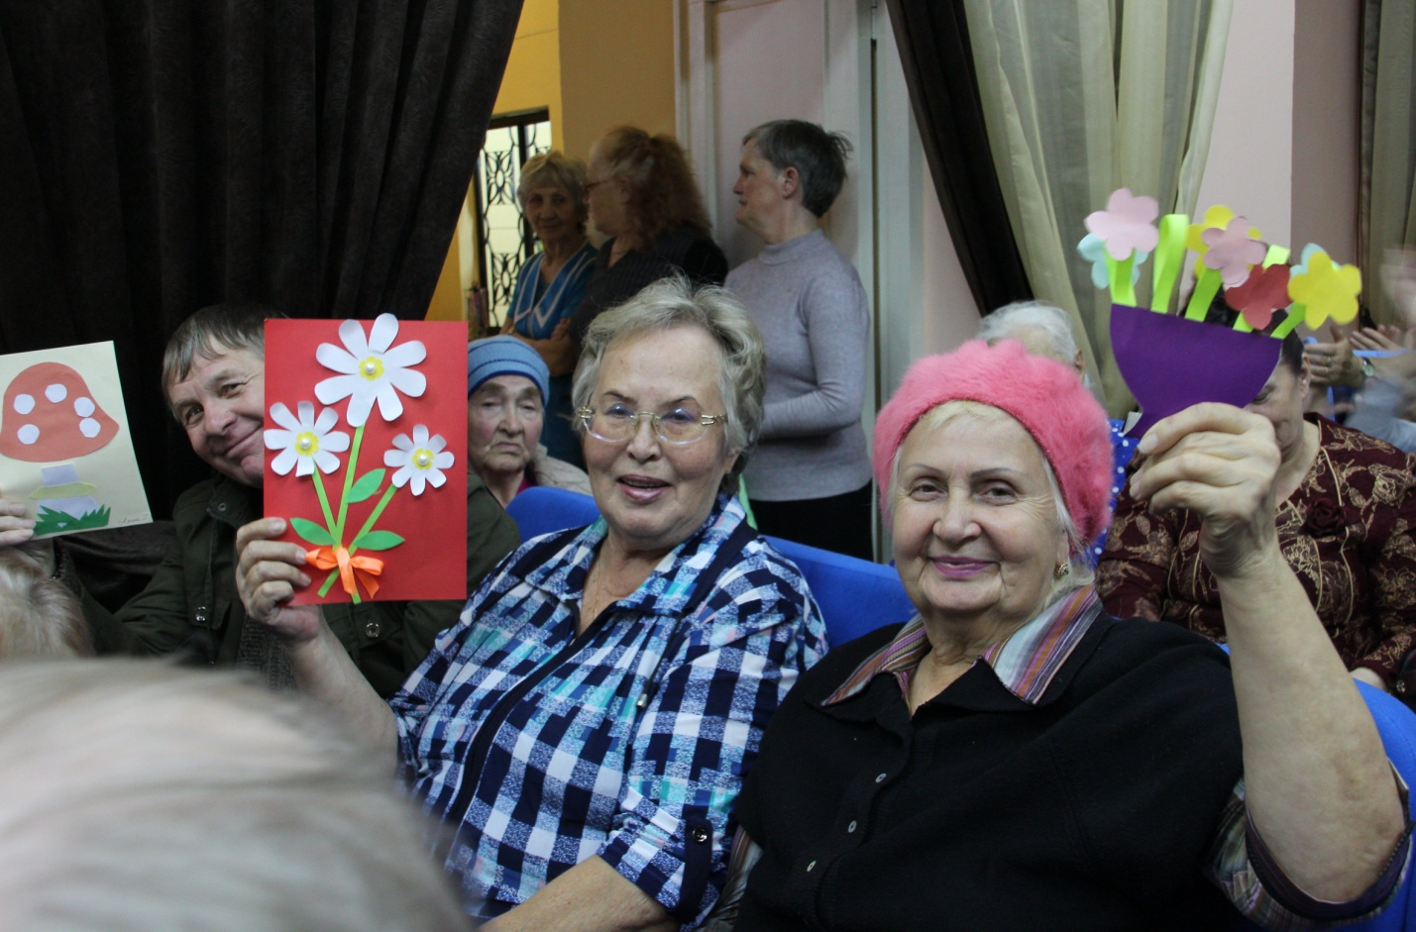
День пожилого человека – праздник мудрости!
Пожилые люди —
Это звёздный статус,
Опыт, мудрость, сила,
Новые мечты.
Сегодня праздник на нашей Земле —
Знаком он сегодня любой детворе,
И каждый спешит поздравить своих:
Бабушек, дедушек — самых родных!
Жизни Вам долгой, счастья, любви,
Чтоб годы дорожкой счастливой вели,
Заботы: от внуков, детей и родных,
Здоровья для всех людей пожилых!
© http://pozdravok.ru/pozdravleniya/prazdniki/den-pozhilyh-lyudey/5.htm
Уже стало доброй традицией в совместной работе детского сада № 51 и поселковой библиотеки проводить праздник , посвященный Дню пожилого человека.
Вот и на этот раз дети поздравили мудрых, опытных людей, находящихся на заслуженном отдыхе. Кроме прекрасных песен, танцев и стихов , всем присутствующим дети подарили, подарки изготовленные своими руками. Никого не оставила равнодушным эта встреча!
Еще раз поздравляем с праздником!
Счастья вам беспечного,
Море уважения,
Крепкого здоровья,
Лёгкости в ногах.
Улыбайтесь чаще,
С поводом, без повода,
И живите долго,
С теплотой в глазах.

А.Пайкова ,заместитель заведующего по УМР
